МАУ "РЕДАКЦИЯ ГАЗЕТЫ "ВЕСТИ"

Мост на ремонте — все в объезд
26.04.2023
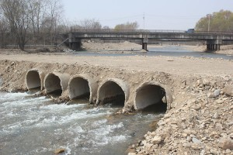С 27 апреля на улице Партизанской начнется ремонт моста через реку Постышевку в районе автозаправки «Роснефти». Строители уже подготовили временный переезд для автотранспорта ниже по течению реки: с пятью водопропускными трубами и насыпью из скального грунта и песка.
Ширина проезжей части на объезде составляет девять метров. Движение пешеходов будет осуществляться тоже по объездной дороге, на которой планируется обозначить пешеходные зоны. Работы выполняются в рамках подпрограммы «Дорожная деятельность ПГО» муниципальной программы «Дорожная деятельность и благоустройство Партизанского городского округа» на 2022-2026 годы. Как рассказали корреспонденту «Вестей» в отделе строительства администрации ПГО, ремонтными работами займется строительная компания ИП Хачтрян из Артема. По контракту работы могут продолжаться до конца августа, но у подрядчика есть намерение выполнить их гораздо раньше, разумеется, не в ущерб качеству и с соблюдением технологий строительства.
Антон СУХАРЬ
Фото автора
http://partizansk-vesti.ru/fakty-i-kommentarii/most-na-remonte-vse-v-obezd/

